

《Web程序设计》上机报告



姓 名 | 杨雨澄 | 学 号 | 170405207
班 级 | 计算机1702班 | 提交日期 | 2020.5.19
内 容 | Web程序设计
评语
成 绩
评阅教师 |  | 评阅日期
- 目标与内容
1. 目标：体会JavaScript事件编程；掌握JavaScript函数的定义和调用以及DOM编程；体会jQuery技术 内容： 1. 验证前面上机任务中的用户输入（js脚本或正则表达式） （1）完善上机（2）设计内容，增加注册时要求两次输入相同的密码，方可注册成功功能。要求：给出适当的提示（如：合法输入提示和输入非法提示） （2）DOM或jQuery修改table内容，实现新增行、删除行、修改行内容、行数上限和下限控制等 2. 制作模态对话框，用于弹出提示框。使用以下任意技术均可：SemanticUI、Bootstrap或纯JavaSript（样式无限制）。要求：能够指定窗口的大小；能修改提示文本的内容；图标可有可无。若有图标，能够修改图标的内容为宜；能制定窗口位置为宜。
- 已实现的功能设计说明
- 登录界面，有验证过程
- 注册界面，有验证过程和两次密码检验
- 表格提供修改和删除功能
- 模态框的实现
- 主要源码
Login.html
<!DOCTYPE html>
<html>
<head>
<meta charset="UTF-8">
<title>
登录
</title>
<style type="text/css">
.box{
margin-left: auto;
margin-right: auto;
margin-top: 50px;
width: 500px;
height: 300px;
background: beige;
text-align: center;
}
h1{
width:90%
background: #FFFFFFF;
color: #FFF;
text-align: center;
}
.defaultHidden{
visibility: hidden;
font-size: 0.6em;
color: red;
}
</style>
<script type="text/javascript" src="login1.js"></script>
</head>
<body background="../img/timg.jpg">
<button onclick="display1()">隐藏</button>
<br />
<button onclick="hidden1()">显示</button>
<div class="box">
<h1 class="box2">
登录
</h1>

<label>
UserName:
</label>
<input type="text" id="username1" name="username" value="" placeholder="Username" onblur="checkInput(this);"/>
<br />
<span id="spanPWHint" class="defaultHidden">
用户名长度必须超过11位，且不能有数字
</span>
<br />
<br />
<label>Password:</label>
<input type="password" id="password1" name="password" value="" placeholder="Password" onblur="checkInput3(this);"/>
<br />
<span id="spanPWHint3" class="defaultHidden">
密码长度必须超过11位，且不能有数字
</span>
<br />
<a href="modify.html"><button>登录</button></a>
<br />
<br />
</div>
<div id="zhuce" class="box">
<h1 class="box2">
注册
</h1>

<label>
用户:
</label>
<input type="text" id="username2" name="username" value="" placeholder="Username" onblur="checkInput2(this);"/>
<br />
<span id="spanPWHint2" class="defaultHidden">
用户名长度必须超过11位，且不能有数字
</span>
<br />
<br />
<label>密码:</label>
<input type="password" id="password2" name="password" value="" placeholder="Password" onblur="checkInput4(this);"/>
<br />
<span id="spanPWHint4" class="defaultHidden">
密码长度必须超过11位，且不能有数字
</span>
<br />
<br />
<label>再填密码:</label>
<input type="password" id="password3" name="password2" value="" placeholder="Password" onblur="checkInput5(this);"/>
<br />
<span id="spanPWHint5" class="defaultHidden">
两次密码不相同
</span>
<br />
<br />
<a href="modify.html"><button>注册</button></a>
<br />
<br />
</div>
</body>
</html>
Login.js
var u1=username.value;
var p1=password1.value;
function checkInput(obj){
var x = obj.value.trim();
var len = x.length;
if(parseInt(len) >=1){
if(len>11){
document.getElementById("spanPWHint").style.visibility="visible";

}else if(isNaN(x)){
document.getElementById("spanPWHint").style.visibility="visible";

}else{
document.getElementById("spanPWHint").style.visibility="hidden";
}
}

}
function checkInput2(obj){
var x = obj.value.trim();
var len = x.length;
if(parseInt(len) >=1){
if(len>11){
document.getElementById("spanPWHint2").style.visibility="visible";

}else if(isNaN(x)){
document.getElementById("spanPWHint2").style.visibility="visible";

}else{
document.getElementById("spanPWHint2").style.visibility="hidden";
}
}

}
function checkInput3(obj){
var x = obj.value.trim();
var len = x.length;
if(parseInt(len) >=1){
if(len>11){
document.getElementById("spanPWHint3").style.visibility="visible";

}else if(isNaN(x)){
document.getElementById("spanPWHint3").style.visibility="visible";

}else{
document.getElementById("spanPWHint3").style.visibility="hidden";
}
}

}
function checkInput4(obj){
var x = obj.value.trim();
var len = x.length;
if(parseInt(len) >=1){
if(len>11){
document.getElementById("spanPWHint4").style.visibility="visible";

}else if(isNaN(x)){
document.getElementById("spanPWHint4").style.visibility="visible";

}else{
document.getElementById("spanPWHint4").style.visibility="hidden";
}
}

}
function checkInput5(obj){
var username=document.getElementById("username1");
var password1=document.getElementById("password1");
var password2=document.getElementById("password2");
var password3=document.getElementById("password3");
var p2=password2.value;
var p3=password3.value;
alert(p2);
alert(p3);
if(p2 != p3){
document.getElementById("spanPWHint5").style.visibility="visible";

}else{
document.getElementById("spanPWHint5").style.visibility="hidden";
}
}
function display1(){
var id1 = document.getElementById("zhuce");
id1.style.display="none";
}
function hidden1(){
var id1 = document.getElementById("zhuce");
id1.style.display="block";
}
Motidfy.html
<!DOCTYPE html>
<html>
<head>
<script type="text/javascript" src="./modify.js"></script>
<title>给table动态修改行</title>
<meta charset="utf-8" />
</head>
<body>
<button onclick="Addline();">添加一行</button>
<button onclick="Deleteline();">删除一行</button>
<table id="table" border="1" cellspacing="0" cellpadding="10" width="500">
</table>
</body>
</html>
Motidfy.js
var i=0;
var j=0;
function Addline(){
if(i<5)
{
i++;
/*var s=Integer.toString(i);*/
var add_tr=document.createElement("tr");
/*add_tr.setAttribute("id", s);*/
var add_td=document.createElement("td");

add_td.innerHTML=("第"+i+"用户");
var x=i
add_tr.appendChild(add_td);
var add_td2=document.createElement("td");
add_td2.innerHTML=(i);
add_tr.appendChild(add_td2);
var add_td3=document.createElement("td");
add_td3.innerHTML=('<button style="width: 60px; background-color: #6D84B4; color: white;" onclick="Deleteline(this);">删除</button><button id="one"; style="width: 60px; background-color: #6D84B4; color: white;" onclick="change(this.id);">修改</button>');
/*add_td3.setAttribute("id", s);*/
add_tr.appendChild(add_td3);
document.getElementById("table").appendChild(add_tr);
}
else{

}
}
function Deleteline(obj){
var oParent = obj.parentNode.parentNode;
// console.log(oParent)
document.getElementById('table').removeChild(oParent);
i--;
}
function change(id){
//选中编辑按钮的时候,把这行指定的几个td变成文本框
var b = $("input[type='button'][id='"+id+"']").parent(); //td
/*var a = b.siblings();*/ //td的兄弟节点
if(b.length==0){
b.innerHTML="<input type='text' value='"+a.innerText+"'/>";
}
} add_td.innerHTML=a[i].password;
add_tr.appendChild(add_td);
table.appendChild(add_tr);
}
Motai.html
dd<!DOCTYPE html>
<html>
<head>
<meta charset="utf-8">
<title>Bootstrap 实例 - 模态框（Modal）插件</title>
<link rel="stylesheet" href="https://cdn.staticfile.org/twitter-bootstrap/3.3.7/css/bootstrap.min.css">
<script src="https://cdn.staticfile.org/jquery/2.1.1/jquery.min.js"></script>
<script src="https://cdn.staticfile.org/twitter-bootstrap/3.3.7/js/bootstrap.min.js"></script>
</head>
<body>

<h2>创建模态框（Modal）</h2>
<!-- 按钮触发模态框 -->
<button class="btn btn-primary btn-lg" data-toggle="modal" data-target="#myModal">
开始演示模态框
</button>
<!-- 模态框（Modal） -->
<div class="modal fade" id="myModal" tabindex="-1" role="dialog" aria-labelledby="myModalLabel" aria-hidden="true">
<div class="modal-dialog">
<div class="modal-content">
<div class="modal-header">
<button type="button" class="close" data-dismiss="modal" aria-hidden="true">
&times;
</button>
<h4 class="modal-title" id="myModalLabel">
模态框（Modal）标题
</h4>
</div>
<div class="modal-body">
在这里添加一些文本
</div>
<div class="modal-footer">
<button type="button" class="btn btn-default" data-dismiss="modal">关闭
</button>
<button type="button" class="btn btn-primary">
提交更改
</button>
</div>
</div><!-- /.modal-content -->
</div><!-- /.modal -->
</div>
</body>
</html>
- 运行效果图

(1)检验两次密码是否相同
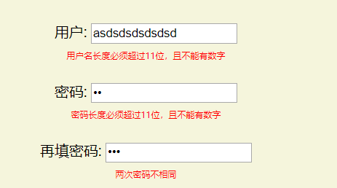
- 表格的上限下限与修改删除
上限为5行，下限0行
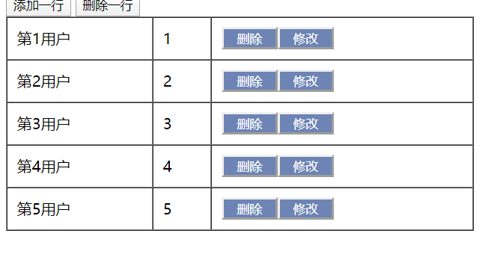
删除第三行后
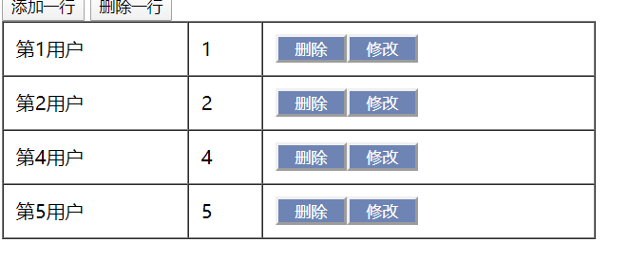
（3）模态框

